市卫生健康委、市民政局联合
开展“护苗行动”儿童健康守护活动

新春临近，为助力困境儿童健康成长，市卫生健康委、市民政局联合启动“护苗行动”儿童健康守护活动。第一场活动在薛城区民政局的大力支持下，于2月9日在陶庄镇开展。市卫生健康委副主任王晶，市民政局党组成员、市民政事务服务中心主任高扩，市妇幼保健院副院长王哲出席活动。困境儿童及其监护人100余人参加了活动。
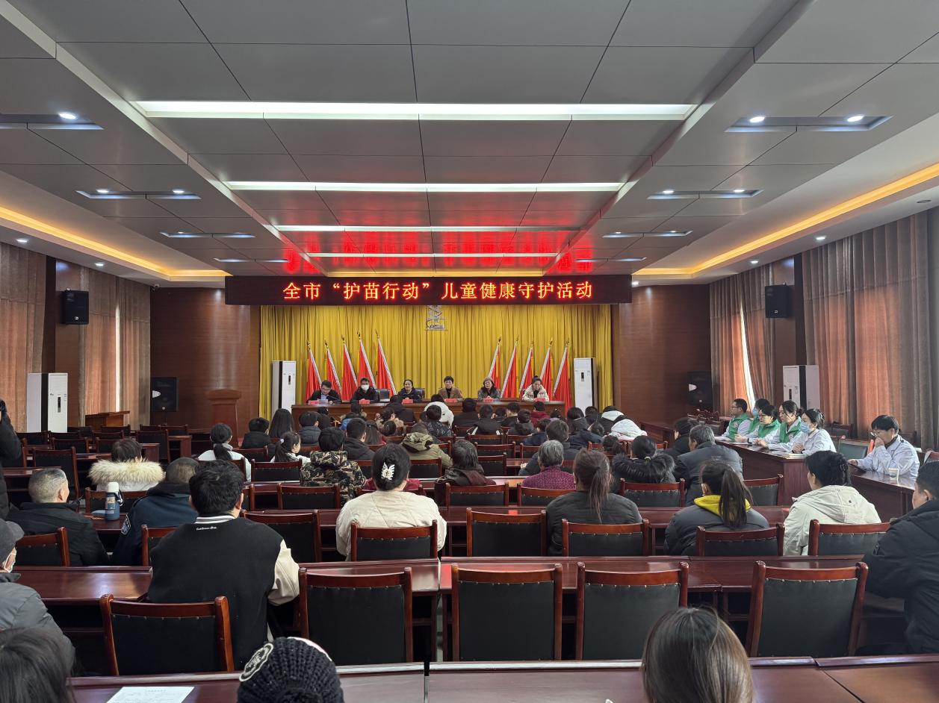
本次活动，市妇幼保健院共派出15名医护人员，为现场40名困境儿童提供“一对一”健康体检服务。体检覆盖了从基础生理指标到身心发展评估的多个维度，包括身高、体重、视力、听力、口腔、生长发育咨询、营养评价、心理测评、青春期健康教育、脊柱侧弯筛查等多个项目。医护人员不仅细致地为孩子们进行检查，还根据初步结果向陪同家长提供了个性化的健康指导建议。
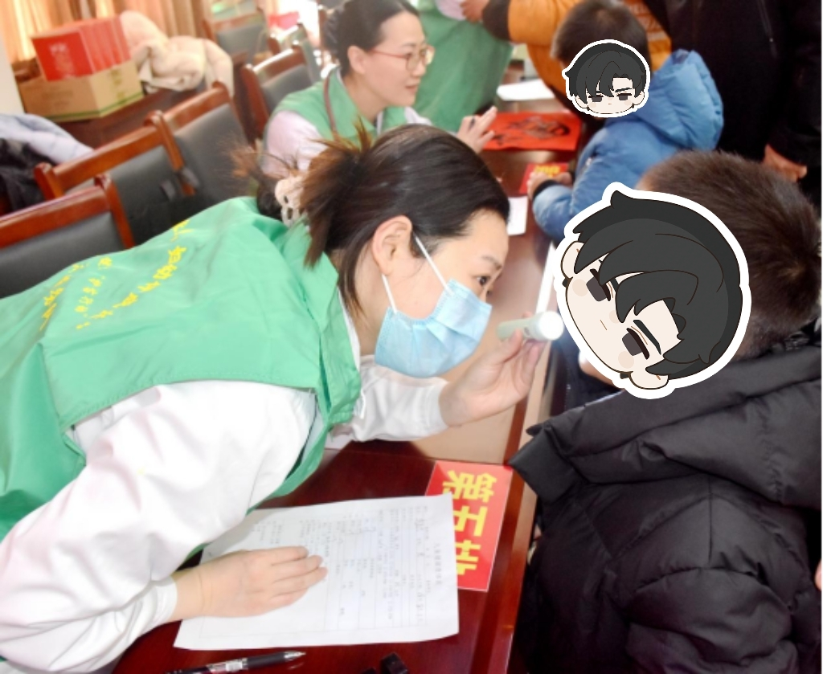

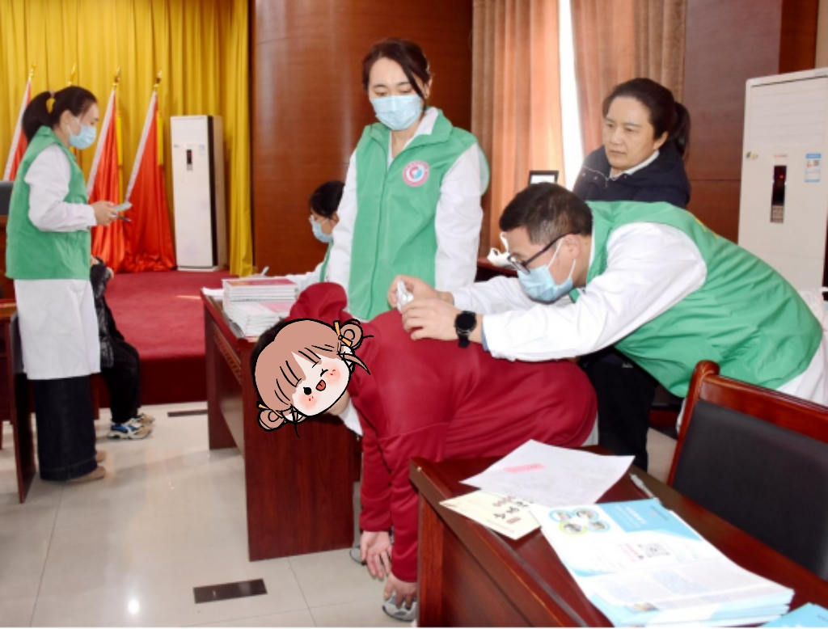
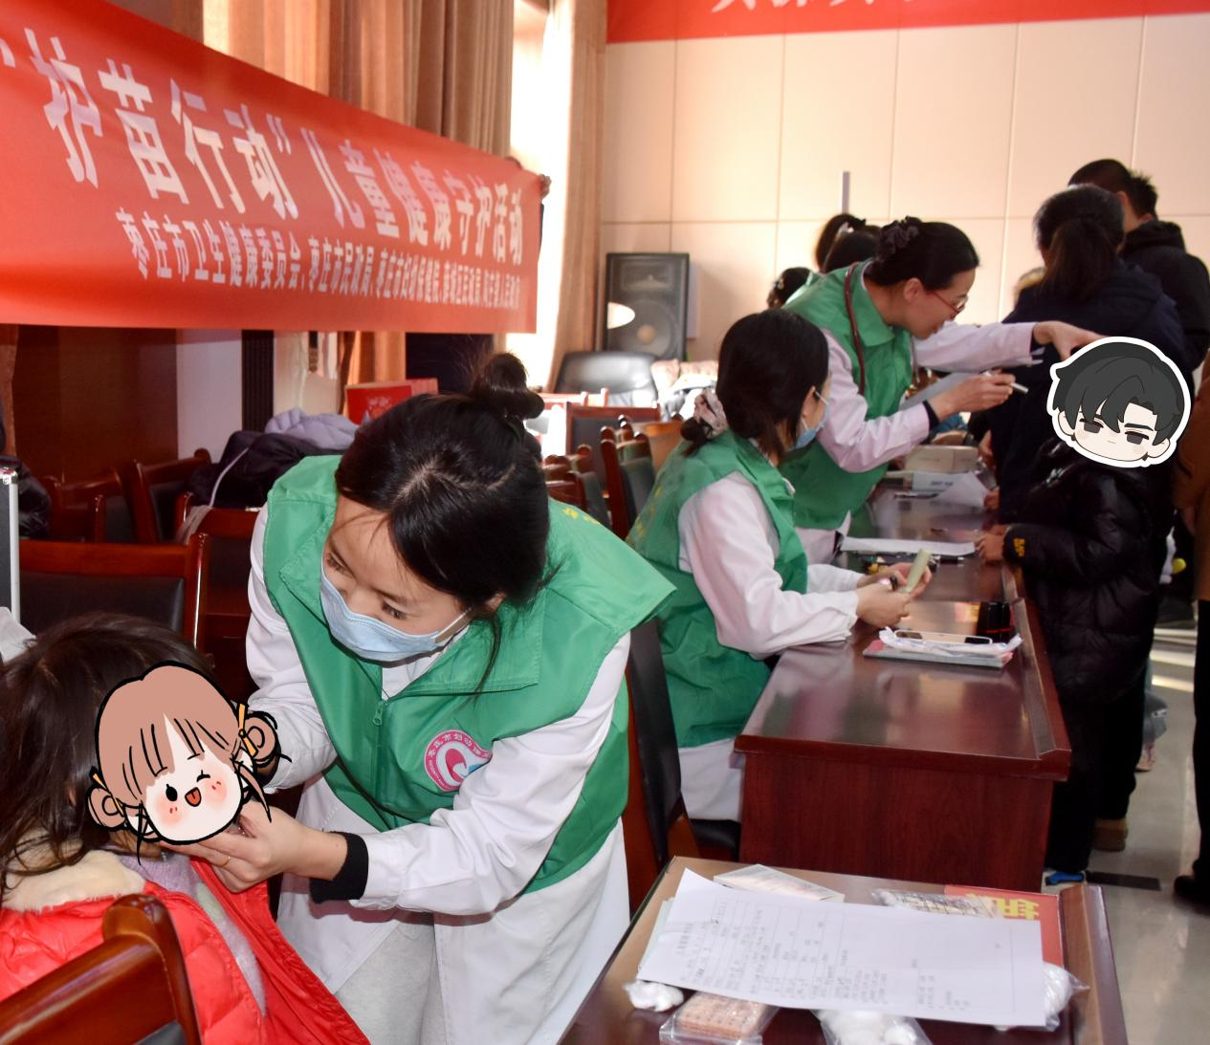
健康体检结束后，市妇幼保健院的医护人员为孩子们精心组织了一场别开生面的团体心理辅导。通过“桃花朵朵开”等互动游戏，引导孩子们认识情绪、表达自我、建立自信。在轻松愉悦的氛围中，孩子们从最初的拘谨逐渐变得活跃开朗，学会了用积极视角看待自己与他人。这场辅导不仅为孩子们提供了专业心理支持，更在他们心中播下了阳光健康的种子。
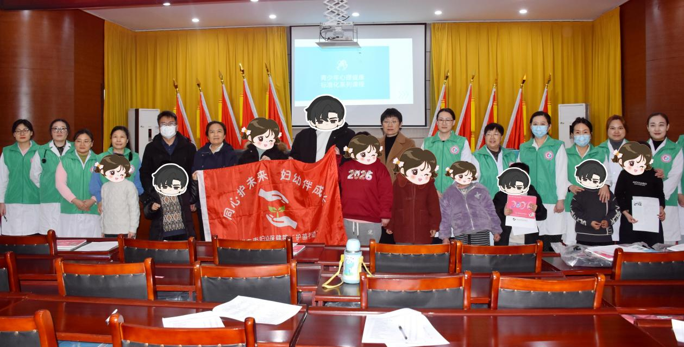
卫生健康和民政部门还精心为孩子们准备了“暖心包”。这份特别的礼包既有春联、台历等节日用品，也有牛奶、书包、档案盒等生活与学习物资，承载着对孩子们健康与学业的多重关爱。另外活动还策划了温馨的“共书‘福’字”环节，在工作人员的陪伴下，孩子们专注地执笔书写，一个个充满童趣的“福”字不仅带来了浓浓的年味，更让关爱与传统文化在孩子心中生根发芽。
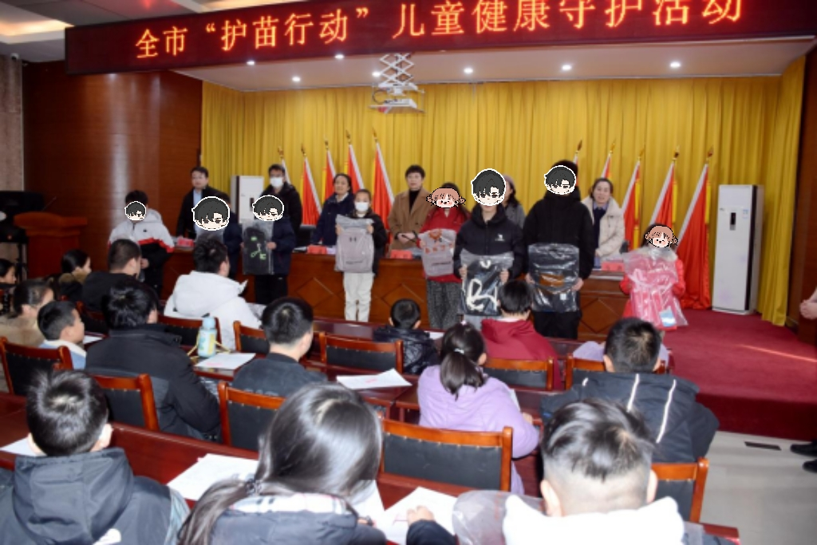
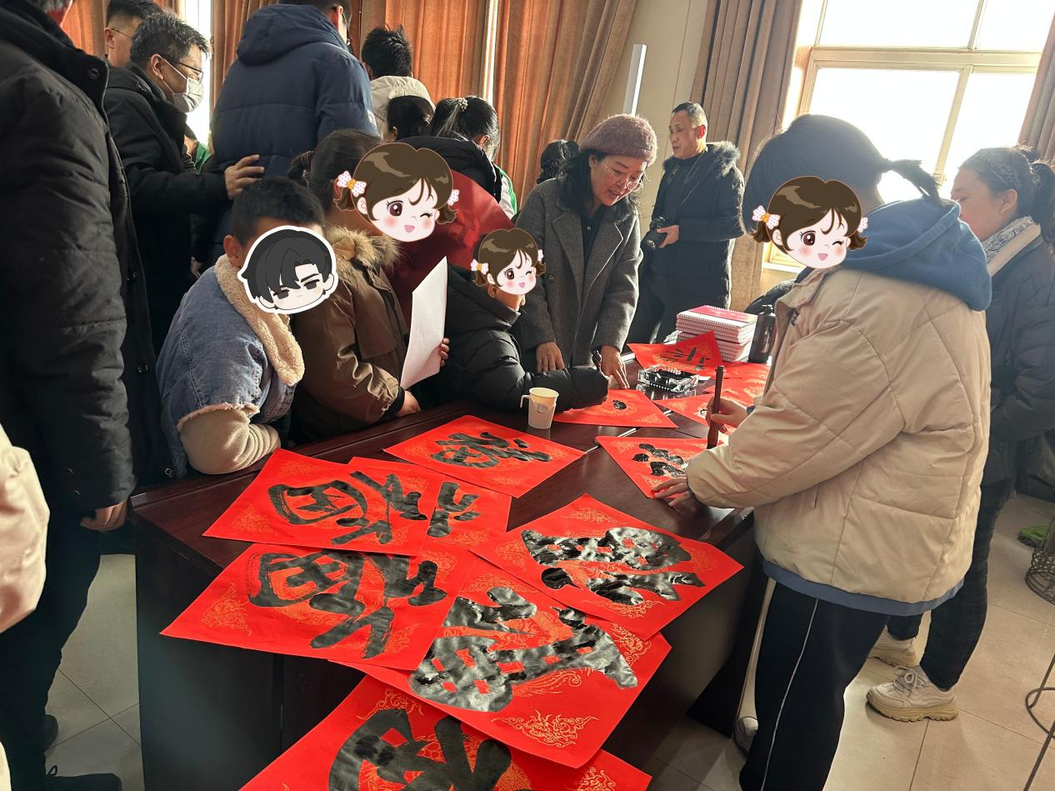

下一步，卫生健康、民政部门将继续深化公益合作，分赴各区（市）持续开展“护苗行动”儿童健康守护活动，以专业服务护航更多困境儿童健康快乐成长。

